VB.NET FTP传输及Win7下的FTP服务配置
2016年02月17日 14:58:50 lc__________ 阅读数：3159
版权声明：本文为博主原创文章，未经博主允许不得转载。 https://blog.csdn.net/u013162930/article/details/50679964
FTP是File Transfer Protocol的英文简称，中文是文件传输协议。
我们可以通过一个支持FTP协议的客户端程序，连接到远程主机上的FTP服务器，上传或者下载文件。
TCO/IP协议中，FTP标准命令TCP端口号为21，Port方式数据端口为20。
FTP的任务是从一台计算机将文件传送到另一台计算机上，并不受操作系统的限制。

首先我们来进行一下Win7下的FTP服务的配置。
我们先新建访问FTP的用户。右键点击计算机，点击管理，进入本地用户和组中，新建用户。
控制面板-->程序和功能-->打开或关闭Windows功能
勾选上Internet信息服务中的全部。
控制面板-->管理工具
双击打开Internet信息服务（IIS）管理器。
在Internet信息服务（IIS）管理器中左边的网站上右键，点击“添加FTP站点”。
在站点信息中输入FTP站点名称和物理路径。点击下一步。
在绑定和SSL设置中，添加FTP服务器的IP地址。勾选自动启动FTP站点。SSL选“无”。点击下一步。
在身份验证和授权信息中，身份验证勾选基本。点击完成。
按Win + R 打开运行，输入services.msc打开服务窗口，找到Microsoft FTP Service，启动服务。
回到Internet信息服务（IIS）管理器中，右键点击新建的FTP站点，启动FTP。
Internet信息服务（IIS）管理器-->FTP授权规则-->编辑权限-->安全-->编辑-->添加。在选择用户或组中输入用户名，然后点击确认。在权限窗口中勾选完全控制。
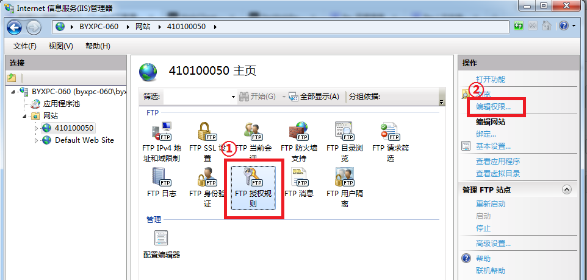
Internet信息服务（IIS）管理器-->授权规则-->添加允许规则，
在指定的用户中输入之前新建的用户名。权限中的读取、写入都勾选上
在开始菜单中输入window然后找到windows防火墙，点允许程序或功能通过windows防火墙
在允许程序通过windows防火墙通信中选择FTP服务器，点击下方的“允许运行另一程序”，在弹出窗口里，点“浏览”，找到C:\Windows\System32\inetsrv\inetinfo.exe，点添加，也就是上图中的Internet Infomation Services。将后面的两个框也都选中。因为在Win7下，FTP是IIS的一个组件，因此也必须在防火墙中将IIS设置为允许。而IIS又不在默认的列表中，因此得手动添加。
在windows防火墙中点高级设置，在入站规则中点新建规则，选中端口，点下一步。
在特定本地端口中输入21，点下一步。点击允许连接，点击下一步。
域、专用、公用都勾选上。点击下一步。
名称和描述都输入21，点击完成。
在地址栏输入ftp://加上FTP服务器的IP地址，会出现登录框，输入用户名和密码，登录成功则说明我们的FTP服务器配置成功啦。
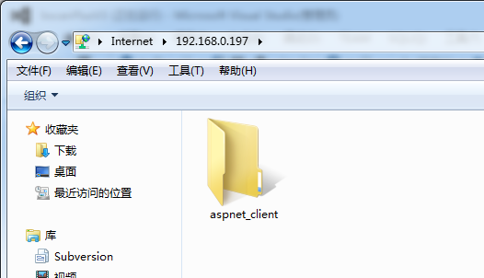
配置过程参考了http://www.2cto.com/os/201409/337804.html

FTP收发文件
配置好了FTP服务器，我们就可以利用FTP协议收发文件啦。
创建远程目录
- Private Sub MkFtpDir(ByVal path As String, ByVal ftpUsr As String, ByVal ftpPwd As String)
- Dim ftpReq As System.Net.FtpWebRequest = Nothing
- Dim ftpRes As System.Net.FtpWebResponse = Nothing

- Try
- ftpReq = System.Net.WebRequest.Create(path)
- ftpReq.Credentials = New System.Net.NetworkCredential(ftpUsr, ftpPwd)
- ftpReq.Method = System.Net.WebRequestMethods.Ftp.MakeDirectory
- ftpReq.KeepAlive = False
- ftpReq.UsePassive = False
- ftpReq.Timeout = 1000
- ftpRes = ftpReq.GetResponse()

- ftpRes.Close()

- Catch ex As Exception
- End Try
- End Sub
本地上载文件到FTP服务器
- MkFtpDir("ftp://192.168.1.10/", "kennycai", "123") ’ftp网址，用户名，密码
- Dim wc As System.Net.WebClient = Nothing
- wc = New System.Net.WebClient()
- wc.Credentials = New System.Net.NetworkCredential("kennycai", "123")

- Dim responseArray As Byte() = wc.UploadFile(“ftp://192.168.1.10/upload/” & filename , filepath)
- Application.DoEvents()
- wc.Dispose()

获取ftp服务器上存在的文件名
- ftpReq = System.Net.WebRequest.Create(path)
- ftpReq.Credentials = New System.Net.NetworkCredential(ftpUsr, ftpPwd)

- ftpReq.Method = System.Net.WebRequestMethods.Ftp.ListDirectory
- ftpReq.KeepAlive = False
- ftpReq.UsePassive = False
- ftpReq.Timeout = 1000
- ’（ftpRes = ftpReq.GetResponse()这一句没有用，可以不要）

- '获取ftp的返回值
- Dim strContent As String = ""
- Dim content(1024) As Byte
- Dim index_a As Integer = 0
- Dim bufferLen As Integer = 0
- index_a = ftpRes.GetResponseStream.Read(content, 0, content.Length)
- bufferLen = bufferLen + index_a
- While index_a > 0
- index_a = ftpRes.GetResponseStream.Read(content, 0, content.Length)
- bufferLen = bufferLen + index_a
- End While
- strContent = strContent & System.Text.Encoding.UTF8.GetString(content, 0, bufferLen)
- MessageBox(strContent)

